Tagesausflug nach Wädenswil mit Einblick in die ZHAW-Gärten im Campus Reidbach  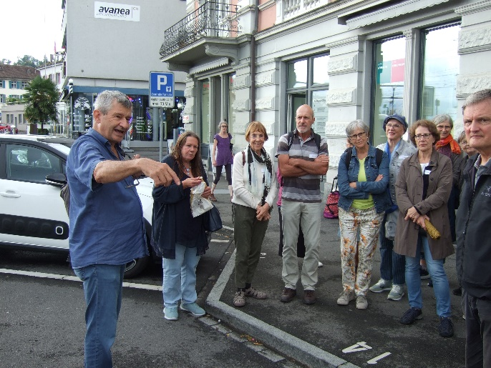  SP-Gemeinderatspräsident Hans Roth begrüsst die rund 20 teilnehmenden SP60+-Angereisten aus Luzern und führt sie durch geschichtsträchtige Quartiere.  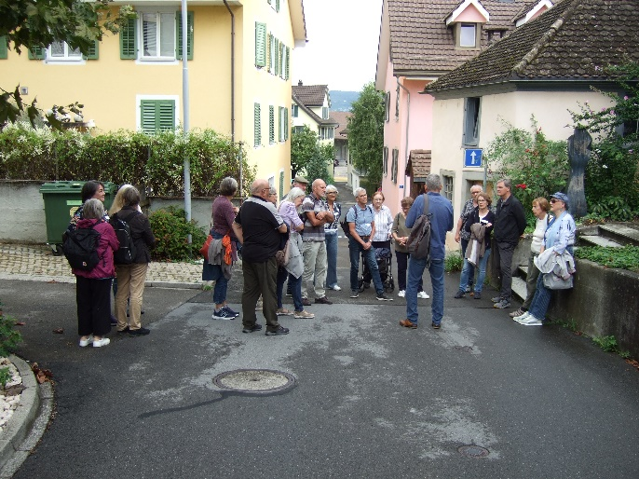  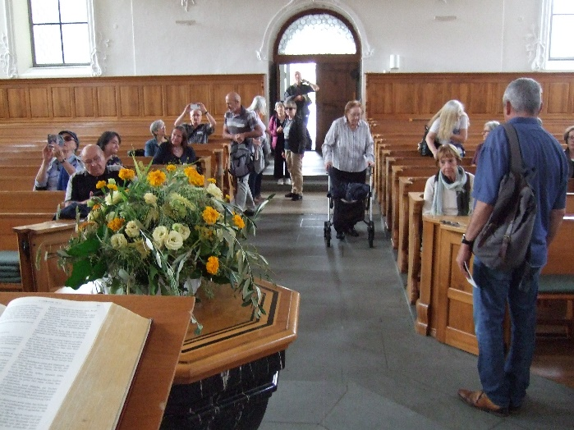  Besuch der reformierten Querkirche Wädenswil | 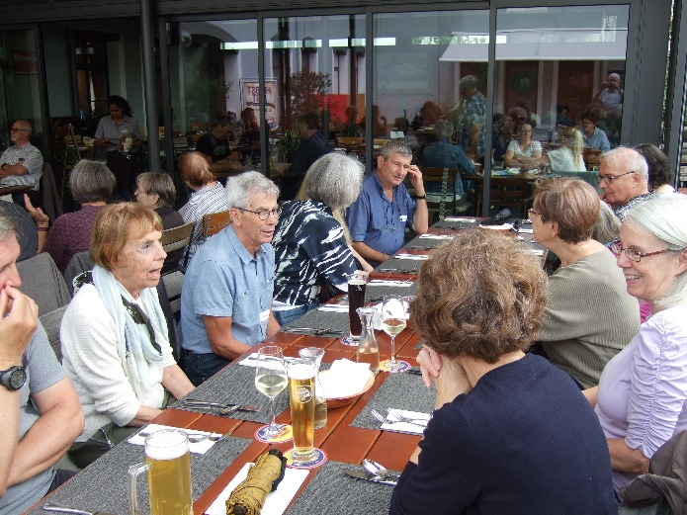  Mittagessen im «Wädi Brau Huus»  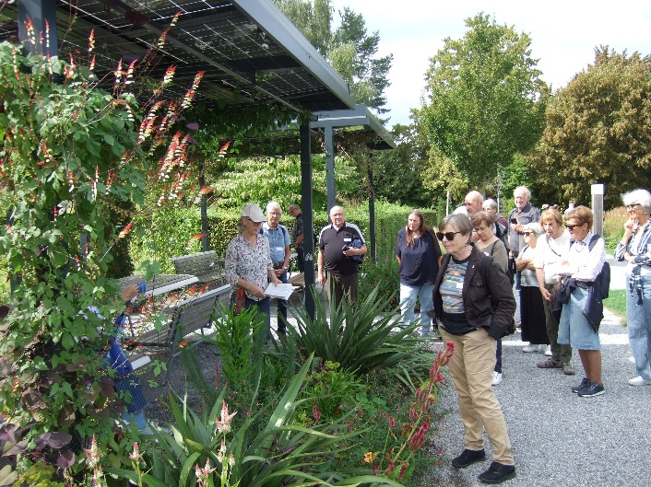  Die Wädenswiler SP-Gemeinderätinnen Edith Höhn und Karin Signer fuhren mit uns in die ZHAW-Gärten im Campus Reidbach.  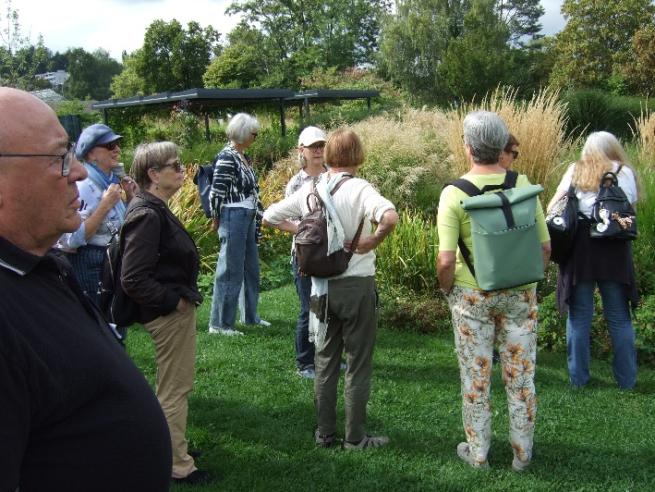  Ursula Höhn führte durch die Gärten der Zürcher Hochschule für Angewandte Wissenschaften. An einmaliger Lage, hoch über dem Zürichsee, sind im Laufe der letzten 38 Jahre abwechslungsreiche Gärten und Grünräume mit über 4000 verschiedenen Pflanzenarten entstanden.

